科目代码：130
考 生 答 题 不 准 超 过 此 线
地 区
姓 名
单 位 名 称
准 考 证 号
石材雕刻工三级理论知识试卷
试卷编码：615020300131-2025030001
职 业：石材雕刻工
等 级：三级
卷 册 一：理论知识
注 意 事 项
1、考试时间：120分钟。
2、请首先按要求在试卷的标封处填写您的姓名、准考证号和所在单位的名称。
3、请仔细阅读各种题目的回答要求，请在答题卡上采用2B的铅笔填涂。
4、不要在试卷上乱写乱画，不要在标封区填写无关的内容。
 | 一 | 二 | 三 | 总 分
得 分

得 分
评分人
一、单选题（每题0.5分，共50分。）
1、关于办事公道的说法，你认为正确的是（ ）
A、办事公道就是要按照一个标准办事，各打五十大板
B、办事公道不可能有明确的标准，只能因人而异
C、一般工作人员接待顾客时不以貌取人，也属办事公道
D、任何人在处理涉及他朋友的问题时，都不可能真正做到办事公道
2、职业道德培养的首要环节是（ ）
A、职业道德教育 B、职业道德修养
C、职业道德境界 D、职业道德实践
3、社会主义精神文明要求我们（ ）
A、提高社会公德水平 B、提高职业道德水平
C、树立行业新风 D、改变社会不良风气
4、社会主义职业道德（ ）
A、在社会主义道德指导下形成和发展的
B、是社会主义道德体系的一个层次
C、是孤立存在的
D、与市场经济发展相矛盾
5、明暗是光线从一定的角度投射在物体上所造成（ ）。
A、受光和明部 B、反光和背光 C、背光和暗部 D、受光和背光
6、图案的素材首先来源于（ ），这是源的问题；其次是来源于古代的遗产和外国的艺术，这是流向的问题。
A、创造 B、想象 C、写生 D、生活
7、在石膏写生中，（ ）是第一位。
A、形体 B、质感 C、明暗 D、以是都不对
8、阴刻和阳刻是哪种绘画形式的技法（ ）。
A、版画 B、水粉 C、水彩 D、国画
9、以下（ ）属于常见兰草的画法。
A、一笔长，两笔短，三笔穿插破凤眼。
B、一笔短，两笔长，三笔穿插破凤眼。
C、一笔长，两笔短，三窄。
D、一笔短，两笔长，三窄。
10、在雕刻艺术中，手工的内容是丰富的，造型变化已经规范化，以下佛像手造型中属于马头印造型的是（ ）。
A、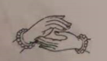
B、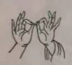
C、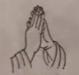
D、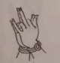
11、玉雕兽类陪衬造型中石的陪衬造型种类有（ ）。
A、山石、湖石、 B、山石、湖石、坡石、
C、山石、湖石、坡石、礁石 D、坡石、礁石
12、外表面是转体形的空心花瓶、灯柱、喷水盘空心圆柱等制品叫空心回转体制品，其母线可以是（ ）的曲线。
A、任意形状 B、矩形 C、S形 D、直线形
13、使用数控加工中心加工浮雕制品时，其加工程序的编制工作，需要通过三维扫描仪扫描制品模型，然后由扫描器配套的专用软件自动将扫描结果转换成（ ）加工程序。
A、CAM B、CAT C、CAI D、CAE
14、江苏南京（ ）始建于隋朝。隋文帝重兴佛法，在全国新建了83座舍利塔，这是第一座。
A、定林寺塔 B、栖霞寺舍利塔
C、牛首山弘觉寺塔 D、九华山三藏塔
15、浮雕是雕塑与绘画结合的产物，用（ ）的办法来处理对象，靠透视等因素来表现三维空间，并只供一面或两面观看。
A、写实 B、夸张 C、扩张 D、压缩
16、浮雕是介于（ ）和绘画之间的形象塑造。
A、线刻 B、透雕 C、圆雕 D、镂空雕
17、福建民居建筑石雕的墙壁上嵌有整块石材透空雕成的（ ），达到了技术与艺术的完美统一。
A、石门 B、石窗 C、石壁 D、石画
18、以下桥式切机中，锯片直径最大的是（ ）。
A、TBC35桥式切机 B、ZDCQ-400桥式切机
C、CJC-5CF桥式切机 D、FR/PC800桥式切机
19、角磨机在长时间（ ）分钟后使用，应该停止休息20分钟以上，待冷却后方能进行作业。
A、30 B、40 C、45 D、50
20、数控系统的核心是（ ）。
A、伺服装置 B、数控装置 C、反馈装置 D、检测装置
21、G00表示（ ）。
A、直接插补指令 B、快速点定位指令
C、坐标系设定指令 D、绝对尺寸指令
22、多股金刚石串珠绳锯机切割数量为24，板材厚度为30mm，有效宽度为720mm应选钢丝绳数为（ ）股。
A、10 B、15 C、20 D、25
23、AutoCAD软件中我们一般都用（ ）单位来做图以达到最佳效果。
A、米 B、分米 C、厘米 D、毫米
24、五轴机床是指（ ）轴。
A、X、Y、Z、A、C或X、Y、Z、B、C
B、X、Y、Z、YZ、XZ
C、X、Y、Z、A、XY
D、X、Y、Z、XY、XZ
25、JDPaint8.0中，如下图所示，要改变曲线中方框内坐标方向应进行（ ）操作。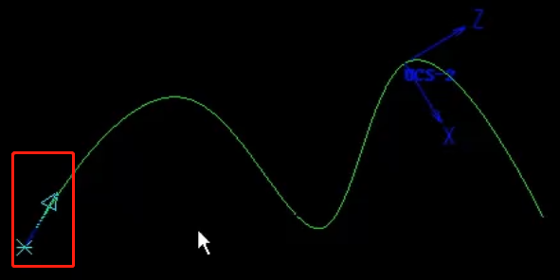
A、点击“曲线”菜单-方向和起点命令的反向命令
B、点击“变换”菜单-方向和起点命令的反向命令
C、点击“曲面”菜单-方向和起点命令的反向命令
D、点击“变形”菜单-方向和起点命令的反向命令
26、文泰雕刻系统中使用的刀具分为四类，分别为平底尖刀，中心尖刀，直刀，球底刀，下图中属于中心尖刀的是（ ）？
A、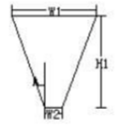
B、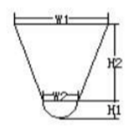
C、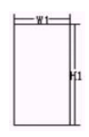
D、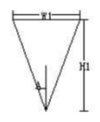
27、工作时，人不能离工件太近，以防石屑（石碎）飞入眼中。为防止石屑（石碎）飞散，必须戴（ ）。
A、防护面罩 B、安全帽 C、防护眼镜 D、防尘口罩
28、国务院《排污费征收使用管理 条例》规定，排污者应当自接到排污费缴纳通知单之日起（ ）内，到指定的商业银行缴纳排污费。
A、5日 B、7日 C、10日 D、15日
29、某喷砂岗位总尘（12%游离二氧化硅含量矽尘）监测结果为45mg/m3，其国家职业接触限值为1 mg/m3，适合该岗位劳动者使用的呼吸防护用品是（ ）。
A、随弃式N95防尘口罩
B、活性炭口罩
C、自吸过滤式半面罩配N95系列滤尘棉
D、自吸过滤式全面罩配N95系列滤尘棉
30、起重量大于20t-50t的起重机，应配备安装人员3-4人，辅助工（ ）人。
A、1-2人 B、3-4人 C、3-6人 D、5-8人
31、切边、对剖、再加工、手工或机加工磨光、排版工序职业病防治中，属于振动控制措施的是（ ）。
A、安装设备时，就采用阻尼材料垫层
B、对电动机采取消声措施
C、用湿式打磨的尽量用湿式打磨
D、为锯片装设防护罩
32、下图中哪个是橡胶管工防振手套？（ ）
A、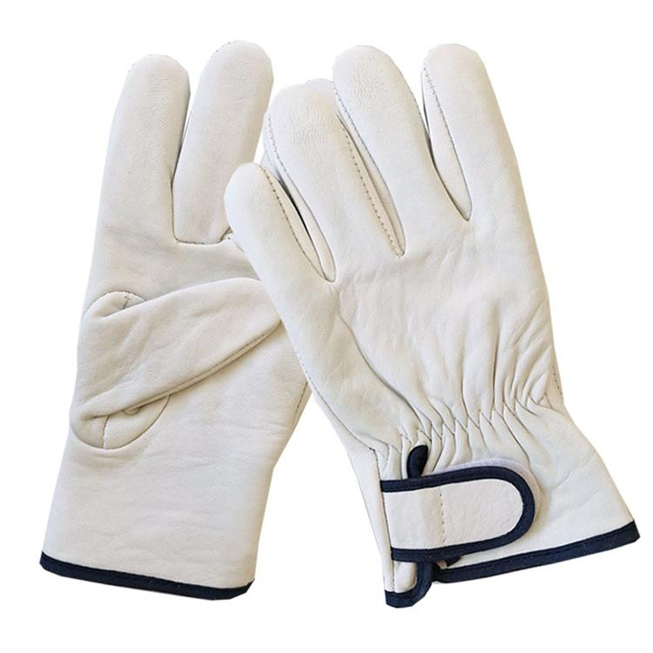
B、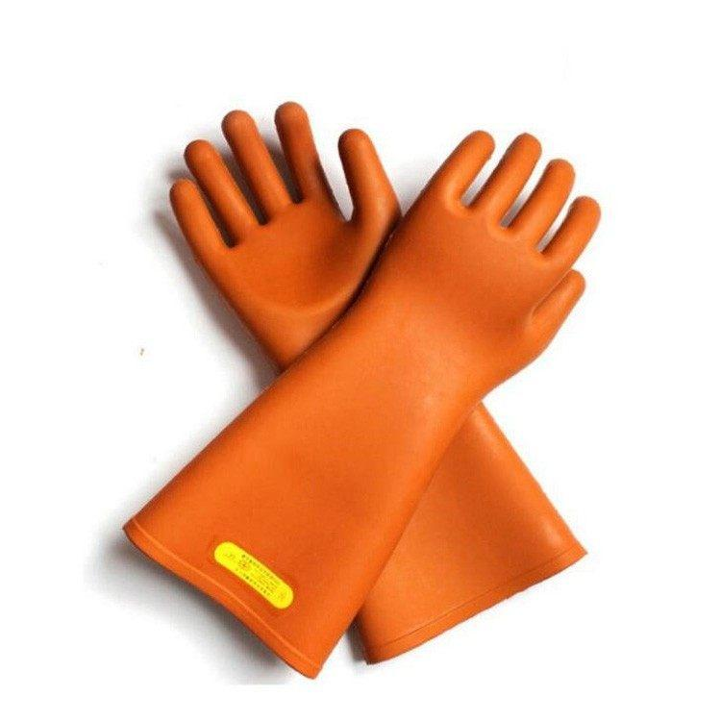
C、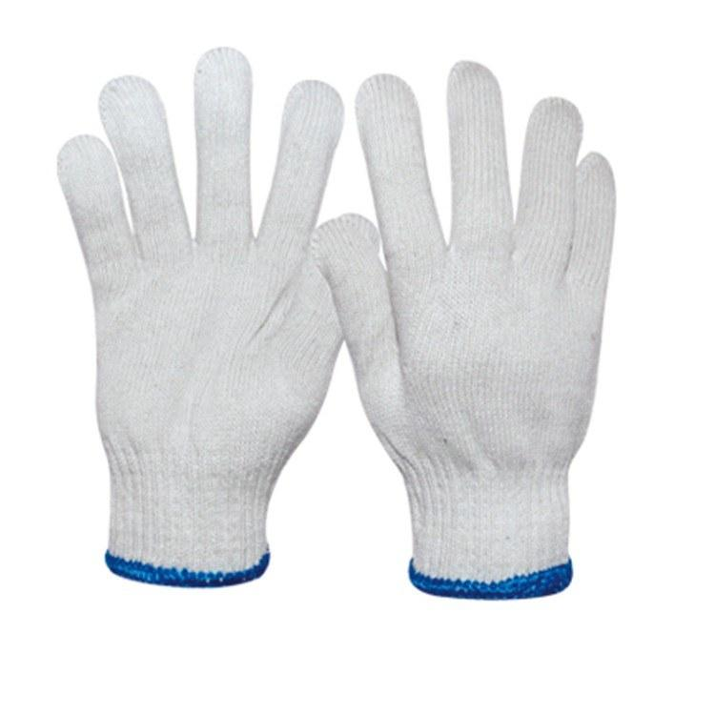
D、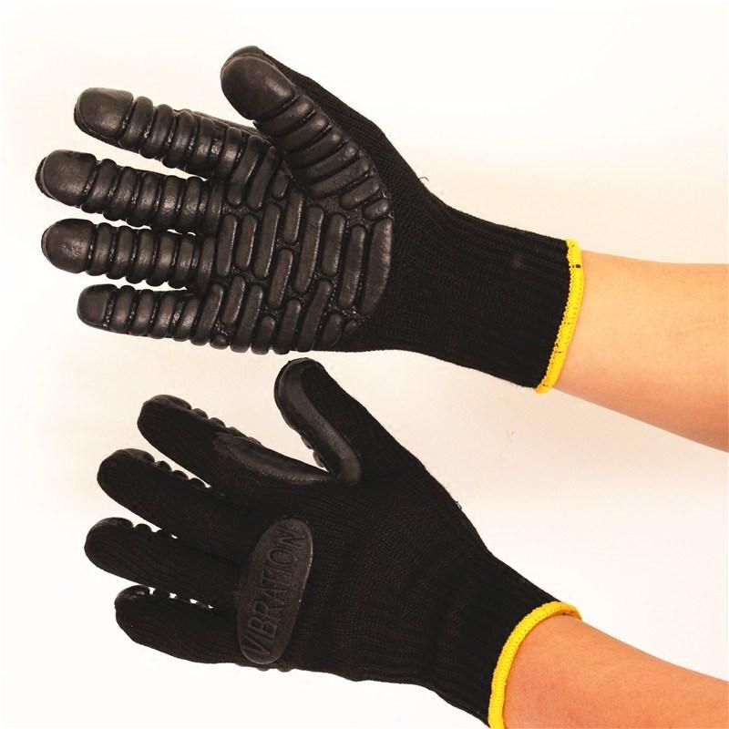
33、劳动争议发生后，当事人可以向本单位劳动争议调解委员会申请调解；调解不成，当事人一方要求仲裁的，可以向劳动争议仲裁委员会申请仲裁。当事人一方也可以直接向劳动争议仲裁委员会申请仲裁。对仲裁裁决不服的，可以向（ ）提起诉讼。
A、人民法院 B、公安局 C、检察院 D、司法局
34、合同的内容由当事人约定，一般包括以下条款：当事人的（ ）和住所、标的、数量、质量、价款或者报酬、履行期限、地点和方式、违约责任、解决争议的方法。
A、名称或者姓名和住所 B、姓名或者居住地
C、姓名或者家庭地址 D、名称或者姓名
35、用人单位自用工之日起超过一个月不满一年未与劳动者订立书面劳动合同的，应当向劳动者每月支付（ ）的工资。
A、一倍 B、二倍 C、三倍 D、五倍
36、在产品中掺杂、掺假，以假充真，以次充好，或者以不合格产品冒充合格产品的，责令停止生产、销售，没收违法生产、销售的产品，并处违法生产、销售产品货值金额（ ）以上三倍以下的罚款。
A、百分之三十 B、百分之四十 C、百分之五十 D、百分之六十
37、使用不合格的计量器具或者破坏计量器具准确度，给（ ）和消费者造成损失的，责令赔偿损失，没收计量器具和违法所得，可以并处罚款。
A、企业 B、个人 C、单位 D、国家
38、凡制造在全国范围内从未生产过的计量器具新产品,必须经过（ ）。
A、型式试验 B、样品试验 C、定型鉴定 D、投产鉴定
39、企业研制新产品、改进产品，进行技术改造，应当符合（ ）要求。
A、标准化 B、技术性 C、可行性 D、系统性
40、根据《中华人民共和国标准化法》，国家对于采用国际标准的态度是（ ）。
A、禁止 B、允许 C、鼓励 D、同意
41、开采矿产资源给他人生产、生活造成损失的，应当（ ），并采取必要的补救措施。
A、给予补偿 B、立即停工 C、立即罚款 D、负责赔偿
42、大理石的碳酸钙含量在（ ）以上。
A、0.9 B、0.92 C、0.95 D、0.98
43、暗色矿物为主的黑色花岗石是花岗石的另一大系列，这类花岗石主要由（ ）、角闪石或橄榄石以及部分中、基性斜长石组成。
A、辉石 B、方解石 C、白云石 D、石英
44、花岗石又称（麻石），是以（ ）为主的石材。
A、碳酸钙 B、硅酸盐 C、碳酸氢钠 D、硝酸钙
45、板岩成分主要为（ ），其可耐酸。
A、碳酸钙 B、硅酸盐 C、碳酸氢钠 D、二氧化硅
46、人造合成石表面（ ），水渍不易深入其中形成水斑印。
A、孔隙率高 B、孔隙率低 C、强度低 D、不易研磨
47、石材吸水率与矿物的（ ）无关。
A、亲水性 B、孔隙率 C、密度 D、颜色
48、石雕通常所用的石材有花岗石、大理石和砂岩三种，其中，硬度最大的是花岗岩，其硬度约为（ ）。
A、2—4 B、5—7 C、7—8 D、9—10
49、（ ）颗粒细密，硬度适中，质地莹润而有韧性，但易受腐蚀和风化。
A、砂岩 B、变质岩 C、沉积岩 D、石灰岩
50、（ ）除了用作高级建筑装饰工程、大厅地面外，还是露天雕刻的首选之材。
A、花岗石 B、大理石 C、砂岩 D、石灰岩
51、我国浙江、福建、山东、（ ）等地花岗岩品质较好。
A、云南 B、河南 C、吉林 D、江苏
52、顺纹图案是指（ ）的花纹。
A、沿纹路长度方向 B、与纹路长度方向夹角45度
C、与纹路长度方向夹角65度 D、沿纹路宽度方向
53、山西榆次西南东阳镇车辋村的常家大院，建筑有自己的独特之处，其石雕工艺主要分布在护栏、门兽、基座等部位，大多用（ ）刻成，砂石的粗狂与雕刻的细腻相得益彰。
A、大理石 B、花岗石 C、汉白玉石 D、细砂石
54、大理石的污斑是指石材表面形成发黄、变色，类似污渍的斑痕，可以选用（ ）能有效去除。
A、抹布擦拭 B、打火机电油擦拭清除
C、石材专用清洗剂 D、工业用双氧水
55、大理石锈斑的成因有一种是来自石材本身所含的铁份，可以采用（ ）能有效清除锈斑而且不伤害石材。
A、石材色素清除剂 B、打火机电油擦拭清除
C、石材锈斑除污剂 D、工业用双氧水
56、凿子的种类很多，以下哪种不是石雕凿（ ）
A、劈斧 B、宽平口刀 C、小平口刀 D、两齿刀
57、以下关于粗凿和细凿的开刃角度描述哪项是对的（ ）
A、粗凿＞细凿 B、粗凿＜细凿 C、粗凿＝细凿 D、以上都不对
58、采用以下哪种方法在打磨时可以防止产生高温（ ）
A、水磨 B、干磨 C、角磨机打磨 D、快速敲击
59、钢制凿刀可以采用（ ）方法增加强度。
A、泡盐水 B、镀铜 C、淬火 D、敲击
60、下面哪些属于砂磨类电动工具（ ）
A、电剪刀 B、电动刀 C、电铰刀 D、磨具电磨
61、电钻可分为3类：手电钻、冲击钻和（ ）。
A、麻花钻 B、锤钻 C、凿钻 D、扁钻
62、角磨机安装金刚锯片可以（ ）。
A、切削水泥、陶瓷、石头 B、清理顽固污渍
C、抛光不锈钢 D、抛光石头
63、直磨机安装了抛光轮可以（ ）
A、雕件表面抛光 B、用于粗坯开形
C、用于薄板切割 D、用于雕件镂空
64、直磨机配备了电子调速装置机型，在（ ）作业状态下，也可以在机器上安装刷子，扇状砂轮及磨削砂带。
A、中速 B、低转速 C、高速 D、中高速
65、以下哪项是可以用喷砂机做出来的效果（ ）。
A、亮光表面 B、荔枝面 C、哑光面 D、透光面
66、角磨机切割石材时必须使用（ ）。
A、引导板 B、引导线 C、引导杆 D、引导槽
67、桥式切割机使用前，要先打开（ ），空载试转几圈，待确认安全无误后才允许启动。
A、转子 B、总开关 C、工件 D、碳刷
68、对转运台车的导轨检查，主要是检查其（ ）
A、是否松动、断裂、损毁 B、是否脱胶
C、是否横裂 D、是否脱焊
69、金刚石圆锯片锯机使用前应对液压张紧器的（ ）进行检查。
A、液压表是否漏油
B、连接液压张紧器的油管是否漏电
C、液张紧器拉杆上的紧固件是否松动
D、放出空压泵中的水汽
70、砂浆泵使用前需要检查是否可以正常喷淋，砂浆是否均匀和（ ）。
A、空压泵的外表温度是否过高 B、回流水是否正常
C、放出压缩空气中的水分 D、压力表是否完好
71、异型产品要用（ ）包装，保护好锐角再进行搬抬。
A、纸箱、木箱 B、塑料袋 C、塑料绳 D、草绳
72、一个房间内的产品编号是（ ）的，不允许出现两个编号，否则将给现场施工人员造成不必要的麻烦。
A、绝对唯一 B、重复 C、没有顺序 D、随机
73、1003如图所示为某组合体的三视图，下列主视方向（箭头方向）中与三视图对应的是（ ）。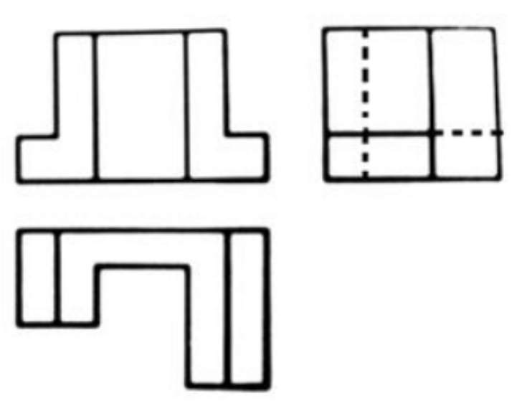
A、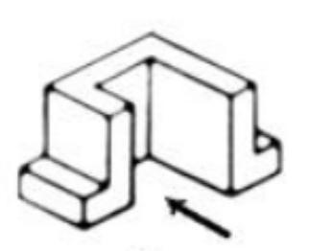
B、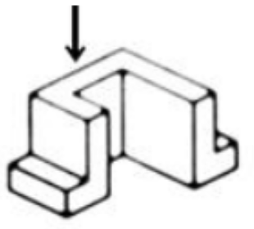
C、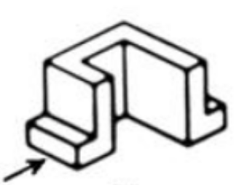
D、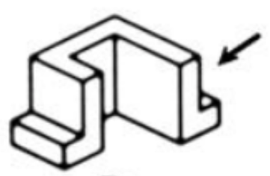
74、装饰性雕塑选料应多考虑（ ）。
A、与装饰环境相协调 B、石材的纹理走向
C、石材的硬度 D、石材的纯度
75、关于因材施艺说法错误的是（ ）。
A、因材料的不同采用不同的艺术加工方法。
B、因材施艺需要先绘制加工图，再寻找材料。
C、因材施艺能显瑜掩瑕
D、因材施艺能使废料变宝
76、以下属于开大荒的是（ ）。
A、选择大于作品的石料，大致确定中轴线，画好十字中心，将底面打平
B、将开荒石料在大体块基础上进行粗坯雕刻
C、将清平石料采用钢制工具或电动工具进行大体积凿摇，去掉各部形体多余石料，形成出大体的体块关系
D、运用不同的刀具雕刻物体的神态动势、体积等，重点是进行物象各部位的形象塑造
77、以下属于选料清平步骤的是（ ）。
A、选择大于作品的石料，大致确定中轴线，画好十字中心，将底面打平
B、将开荒石料在大体块基础上进行粗坯雕刻
C、将清平石料采用钢制工具或电动工具进行大体积凿摇，去掉各部形体多余石料，形成出大体的体块关系
D、运用不同的刀具雕刻物体的神态动势、体积等，重点是进行物象各部位的形象塑造
78、在雕刻过程中如遇石料裂纹，用刀时刀口走向要与裂纹（ ）。
A、平行 B、垂直 C、逆向 D、斜切
79、手握工具的方法通常有两种：一种是四指和拇指握紧，第二种是（ ）。
A、五指朝同一方向靠近 B、拇指和食指夹住
C、三指夹住 D、握拳式抓住工具
80、小尖刀使用方法：小指第三节顶住刀具尖端，拇指用力顶在工具上部，其余三指用力勾住凿刀的中部，雕刻时手指握稳，（ ）用力。
A、手肘 B、手腕 C、手指 D、小臂
81、“阳线”雕刻的线条是（ ）。
A、是凹下去的 B、是凸出来的
C、是和周围平面相平的 D、周边是是凹下去的
82、浅浮雕（ ）强。
A、立体感 B、平面感 C、空间感 D、雕塑感
83、点石仪是通过不断在模型上找（ ），实现雕塑造型的
A、关键点 B、比例 C、结构 D、曲面
84、石雕石刻工艺造型是通过（ ）在石料上进行形象塑造。
A、加法 B、叠加 C、减法 D、除法
85、在石料上绘制草图图案时，应当（ ）。
A、边画边修改 B、严格按照图纸要求绘制
C、具有创造性的绘制 D、进行抽象性的绘制
86、（ ）是石雕作品成功的基础。
A、开荒 B、粗雕 C、细雕 D、透雕
87、粗雕圆雕作品时，应当特别注意（ ），不要局限与局部，要从整体上把握空间、比例。
A、顶部观察 B、局部观察 C、整体观察 D、透视观察
88、一般加工打到离石雕形体（ ）厚左右叫“开小荒”。
A、1毫米 B、1厘米 C、1公分 D、3厘米
89、阴雕是雕刻的一种，将雕刻材质表面刻入形成（ ）。
A、直角边 B、凸出 C、曲面 D、凹陷
90、一幅石雕作品的文字是凹陷的，说明该文字运用了（ ）工艺。
A、喷砂 B、平雕 C、阳雕 D、阴雕
91、活字印刷术中的字块雕刻运用的是（ ）。
A、喷砂 B、平雕 C、阳雕 D、阴雕
92、石材材质越硬，石材切割机转速越（ ）。
A、快 B、慢 C、均匀 D、流畅
93、好的器皿作品，既有好的（ ），又有美丽的装饰。
A、材质 B、造型 C、纹理 D、颜色
94、变形兽造型分为传统变形和（ ）。
A、夸张变形 B、现代变形 C、写实变形
95、石雕兽是以（ ）为题材的玉器。
A、花卉 B、动物 C、人物 D、鸟类
96、根据GB/T+1900-2000标准，不合格的定义是（ ）
A、未达到要求 B、未达到规定要求
C、未满足要求 D、未满足规定要求
97、常用的人造饰面石材有（ ）
A、水磨石板材 B、青石板
C、大理石建筑板材 D、花岗岩建筑板材
98、检验石材板材产品除了外观、尺寸、结构、性能，外还包括（ ）
A、表面 B、打包带 C、实配 D、包装
99、同一批次的石材板材（ ）应基本一致
A、颜色、裂纹 B、缺角、裂纹 C、图案、花纹 D、颜色、花纹
100、人造石材板材花纹图案的主要检验标准是：（ ）
A、图案清晰、花纹明显
B、图案模糊、花纹不明显
C、图案和花纹可以不用很清晰明显
D、花纹图案没什么要求

得 分
评分人
二、判断题（每题0.5分，共30分。）
101、（ ）职业道德具有实质的约束力和强制力。
102、（ ）办事公道就是要搞平均主义。
103、（ ）诚实守信与企业形象没关系。
104、（ ）从事职业活动的人要自觉遵守劳动纪律、安全操作规程等有关制度和纪律。
105、（ ）文明礼貌只是商业、服务业职工必须遵循的道德规范，与其他职业没有关系。
106、（ ）职业道德标准多元化，代表了不同企业可能具有不同的价值观。
107、（ ）连续图案的共同特点是由单独纹样这基础向上、下、左、右四言作连续排列。
108、（ ）红、橙、青属于暖色群，绿、紫、黄属于冷色群。
109、（ ）在花卉品种的按材选题和施艺中，以原料形状为基点时，原料形状厚的适合设计一些纵向变化小，单层次的花卉造型。
110、（ ）在工艺创造中，往往有夸张的手法，如弥勒、寿星等有意识地缩小身体比例，头部非常大。
111、（ ）在浮雕《兰草》的步骤“粗雕”中，用齿刀凿打制花草大形体，确定各部分的深浅层次。
112、（ ）AutoCAD软件画一个半径为8的圆，确定圆心后，输入“d”应再输入16。
113、（ ）Powermill2019中机床能加工的零件尺寸更大是head –head机床的优点。
114、（ ）Powermill2019中激活刀具路径后，在动态加工控制中，按住Ctrl键双击刀具路径上的某个点，可将刀具快速移动到模具上。
115、（ ）使用文泰雕刻软件设计一个边长为10厘米的正方形，如果先用刃宽为1毫米的直刀，雕刻刀沿设计路线行走，刻出的是10厘米的正方形。
116、（ ）防治尘毒的主要措施是采用合理的通风措施和建立严格的检查管理制度。
117、（ ）对可能发生急性职业损伤的有毒、有害工作场所，用人单位应该设置报警装置，配置现场急救用品、冲洗设备、应急撤离通道和必要的泻险区。
118、（ ）叉车运行时，载荷必须处于不妨碍行驶的最低位置，门架要适当前倾。 除堆垛或装车时，不得升高载荷。
119、（ ）在高温工作场所设置“当心中暑”、“注意高温”、“注意通风”等警示标识，如火烧加工作业岗位。
120、（ ）用人单位非法招用未满十六周岁的未成年人的，由劳动行政部门责令改正，处以罚款；情节严重的，由工商行政管理部门吊销营业执照。
121、（ ）技术合同涉及专利的，应当注明发明创造的名称、专利申请人和专利权人、申请日期、申请号、专利号以及专利权的有效期限。
122、（ ）已有国家标准或者行业标准的，国家鼓励企业制定严于国家标准或者行业标准的企业标准，在企业内部适用。
123、（ ）花岗石属于火成岩。
124、（ ）大理石是由纯度较纯的石灰岩重结晶变质形成，它的碳酸钙含量在95%以上，呈灰色。
125、（ ）黏土型板石氧化钙含量小于10%。
126、（ ）人造合成石不适合室外装饰。
127、（ ）石材一旦出现黑斑、黑点，不能使用强酸、强碱物质进行清洗，应使用石材色素清除剂，效果非常明显。
128、（ ）用砂轮打磨工具时，应将刀口与砂轮面保持平行，在打磨过程中始终维持在一个点上。
129、（ ）角磨机安装上砂轮片就是一台小型手提砂轮切割机。
130、（ ）直磨机只适用于石材切割打磨。
131、（ ）台式切割机检修时必须要停止工作，电源不切断也没关系。
132、（ ）对翻料机的主要是进行操作手柄的检查，其他不必。
133、（ ）石材起重设备主要指龙门吊、单臂吊，它们是石材加工中的重要转运设备，按国家安全规定，起重设备为特种专业设备，必须持国家安监部门颁发的资格证才能操作这些设备。
134、（ ）润滑系统主要检查油泵的油箱温度是否偏高;检查加油壶或加油泵中的油量情况，及时添加润滑脂。
135、（ ）石材产品编号对于生产及安装起着至关重要的作用。
136、（ ）石材产品的编号，除产品编号外，产品上严禁出现其它符号。
137、（ ）石材断裂纹一般有两种类型：一类是天然断裂纹，另一类是皲裂纹。
138、（ ）消减成型法的所有工序均是不可逆的。
139、（ ）“粗雕”是指将开荒石料在大体块基础上进行粗胚雕刻。
140、（ ）开荒一般所使用的工具为大、中、小凿子。
141、（ ）石碑上的文字一般是阳雕手法的居多。
142、（ ）放线只是粗雕阶段用得上。
143、（ ）切割片有三个重要参数，分别代表切割片的外径、硬度以及孔径。
144、（ ）切割花岗岩比切割大理石的速度要快。
145、（ ）绳锯机可以加工波浪形弧度的石材。
146、（ ）鼎类通常三足两耳，亦有多足。
147、（ ）不是所有器皿都有中心和重心的。
148、（ ）产品投子口工序要注意身盖颜色一致，不能留有冲口。
149、（ ）脸部是传统人物造型的关键部位。
150、（ ）手是人物造型中的第二表情。
151、（ ）正确运用衣纹的虚实规律就能够雕刻好产品。
152、（ ）古代服饰，多束腰带。
153、（ ）石雕花卉中叶子的尖部尽量对着人的视线。
154、（ ）一块处理好的参差不齐、凹凸不一的料上，雀鸟大多安排再凸处或平面上。
155、（ ）雀鸟出粗坯时要求层次分明，大形正确。
156、（ ）检测中出现异常情况时因试样(件)失效，重新取样后进行检测的，可以将两次试样的检测数据合成一个检测报告,这种做法是正确的
157、（ ）花岗石板材的特点是(抗压强度高，耐久性好)
158、（ ）加工质量是考查石材加工企业加工技术能力的指标，也是石材分等分级的依据。
159、（ ）人造石材板材表面的主要检验标准是：光滑平整，无波纹、方料痕、刮痕、裂纹.可以允许有气泡、杂质
160、（ ）根据石材板材产品加工质量技术指标的偏差和极限公差将板材分为：一等品、二等品、三等品

得 分
评分人
三、多选题（单题分值1.0分，总分20分）
161、以下哪些是石窟石雕石刻表现语言的特点？（ ）
A、气势 B、庄严 C、华丽 D、韵律
162、砂轮机操作时必须穿戴的PPE哪些？（ ）
A、安全帽 B、耳塞 C、防尘口罩 D、护目镜
163、AutoCAD软件中，任何复杂的图形都是由（ ）等基本图元抽组成。
A、点 B、直线 C、圆 D、圆弧
164、在3ds Max基本三维模型的基础上通过（ ）等方法可以组合成复杂的三维模型。
A、多边形建模 B、面片建模
C、NURBS建模 D、挤出
165、文泰雕刻软件提供了多种雕刻路径生成方式。主要分为（ ）？
A、雕刻 B、切割 C、钻孔 D、影像雕刻
166、以下符合安全生产的习惯的是（ ）。
A、到上次保存先检查个人的防护用品是无好后再戴上
B、机械设备上的油污应随手擦洗干净
C、每次作业完毕应清理工作点，并清理工作场所，保持地面整洁
D、禁止在有毒、有害车间工人内进餐、喝水，吃饭前必须洗手
167、防止间接接触电击的方法有（ ）。
A、重复接地 B、保护接零 C、工作接地 D、保护接地
168、用工单位应当履行的义务有（ ）
A、执行国家劳动标准，提供相应的劳动条件和劳动保护
B、告知被派遣劳动者的工作要求和劳动报酬
C、支付加班费、绩效奖金，提供与工作岗位相关的福利待遇
D、对在岗被派遣劳动者进行工作岗位所必需的培训
169、安全生产监督检查人员应当将检查的（ ）作出书面记录，并由检查人员和被检查单位的负责人签字。
A、时间、地点、内容 B、现场人数
C、天气状况 D、发现的问题及其处理情况
170、花岗石按所含副矿物，可分为（ ）。
A、含锡花岗岩 B、含铌铁矿花岗岩
C、含铍花岗岩 D、锂云母花岗岩
171、角磨机适合用来（ ）金属与石材。
A、抛光 B、切割 C、研磨 D、刷磨
172、常规的三视图是指（ ）几个视图。
A、正视图 B、左视图 C、俯视图 D、右视图
173、石雕器皿从其造型特点，兼顾其用途，可划分为盉属、（ ）。
A、鼎属 B、豆属 C、匝属 D、瓶属
174、三足炉分为（ ）。
A、圆脚炉 B、高脚炉 C、矮脚炉 D、平脚炉
175、石雕器皿起装饰作用的不仅是纹饰的选择，纹饰（ ）等对形成器皿统一的装饰效果和节奏感，也发挥着重要的作用。
A、空白处面积的大小
B、纹饰相互面积的比例和交错关系
C、处理表现手法
D、颜色的纯净度
176、石雕人物工艺程序主要分为（ ）三个阶段。
A、开粗坯 B、出造型 C、精雕 D、调整
177、雕刻花卉时根据花的动态可分成三段，分别是（ ）。
A、门瓣区 B、翻瓣区 C、花心区 D、花瓣区
178、产品质量主要是满足（ ）要求
A、政府法律、法规 B、安全性
C、使用性能 D、互换性
E、性能价格比
179、人造石材板材外观质量检测标准有（ ）
A、色泽 B、板边
C、花纹图案 D、表面
E、拼接
180、检验石材产品加工质量的规格尺寸偏差可分（ ）
A、长度偏差 B、宽度偏差 C、高度偏差 D、厚度偏差

